

Tài liệu mô tả chức năng thách đấu
(App học sinh)

Version: 1.0
Người thực hiện: Phạm Phương Đông
Ngày thực hiện: 13/10/2025
Các bên liên quan: NgocVD (Tech Lead), QueDT (PM)

Mục lục

Mục lục 2
A. Tổng quan 3
1. Mục đích 3
2. Phạm vi ảnh hưởng 3
B. Mô tả chi tiết 4
1. Thách đấu 4
1.1. Thách đấu 4
1.2. Emoticon 12
1.3. Chọc để nhắc 14
1.4. Người bị thách đấu nhận nhiều lời mời thách đấu cùng lúc 15
1.5. Hủy thách đấu khi chờ đối thủ chấp nhận 17
1.6. Đối thủ từ chối thách đấu 19
1.7. Edit 21
1.8. Chat group 23
1.9. Thách đấu nhanh 30
1.10. Xem thông tin đối thủ 32
1.11. Tìm kiếm đối thủ (Search) 33
2. Xếp hạng 36

Tổng quan

Mục đích
- “Thách đấu” được thiết kế giúp học sinh có thể thi đấu giao lưu với nhau qua các trò chơi, bài tập tăng tính tương tác giữa học sinh và nâng cao tinh thần, hứng thú học tập
- Ôn tập kiến thức, luyện khả năng tư duy qua các trò chơi, bài tập có tính cạnh tranh

Phạm vi ảnh hưởng
- Học sinh:
- Thách đấu bạn học qua trò chơi, bài học
- Xem bảng xếp hạng sức mạnh theo trường, lớp, môn học

Mô tả chi tiết

Thách đấu

Thách đấu
- Người thách đấu
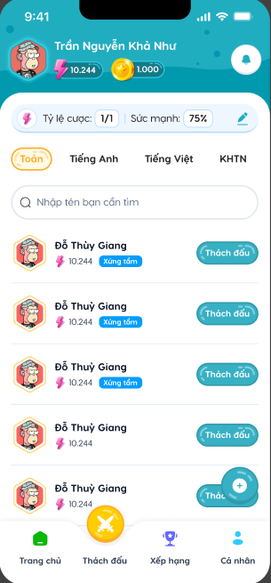

B1: Chọn môn học
B2: Chọn “Thách đấu” với 1 người bất kỳ
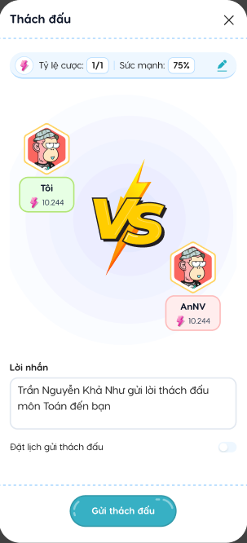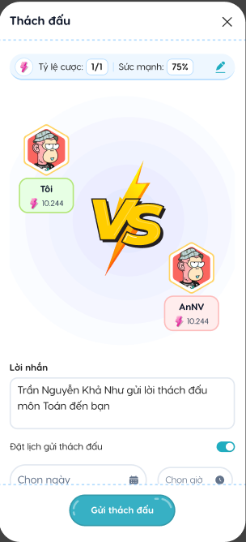

- Có thể chỉnh tùy chọn “Đặt lịch gửi thách đấu”
- Chỉnh sửa nội dung “lời nhắn”

B3: Bấm chọn “Gửi thách đấu”

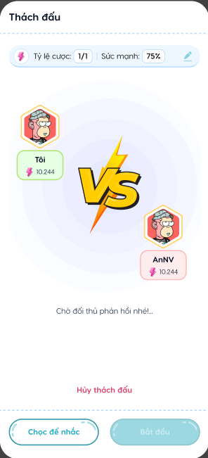

- Sau khi “Gửi thách đấu” thì icon edit sẽ disable, không cho chỉnh sửa
- Nút “Bắt đầu” bị disable

- Người nhận lời thách đấu
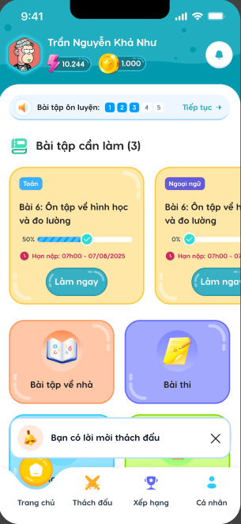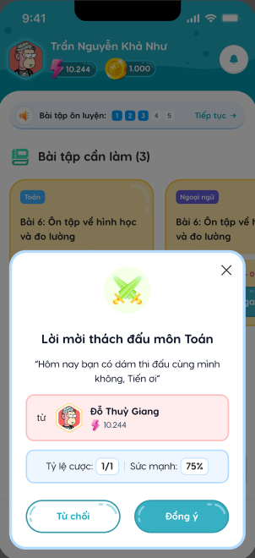
B1: Bấm chọn “Bạn có lời mời thách đấu”
B2: Bấm “Đồng ý”

- Người thách đấu
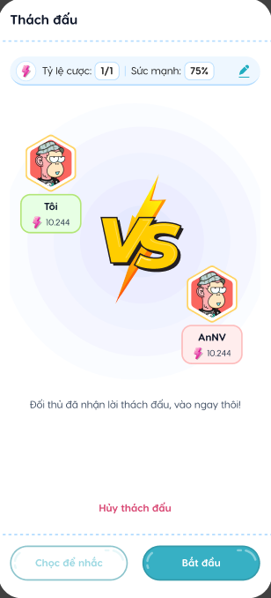

- Sau khi đối thủ đã chấp nhận thách đấu thì disable “Chọc để nhắc”

B4: Bấm chọn “Bắt đầu”

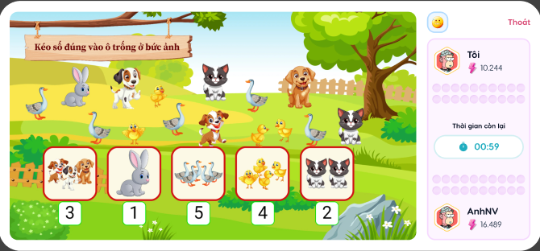
- Giao diện khi bắt đầu
B5: Làm bài tập, chơi game thi đấu

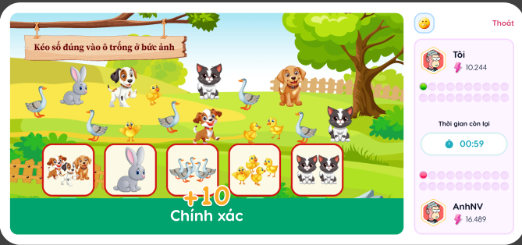
- Giao diện khi trả lời đúng
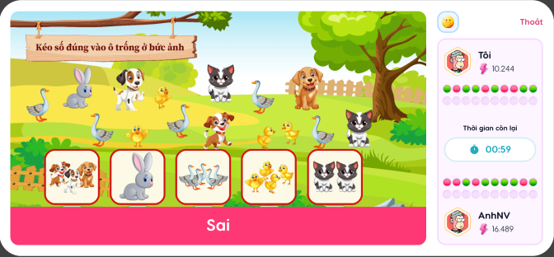
- Giao diện khi trả lời sai

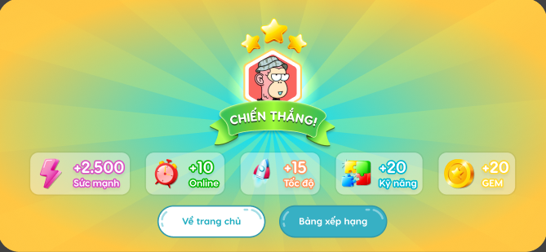
- Giao diện khi kết thúc và chiến thắng

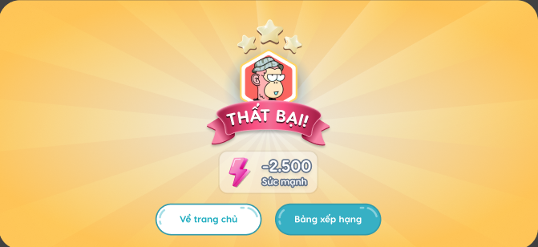
- Giao diện khi kết thúc và thất bại

B6: Bấm chọn “Về trang chủ”

Emoticon
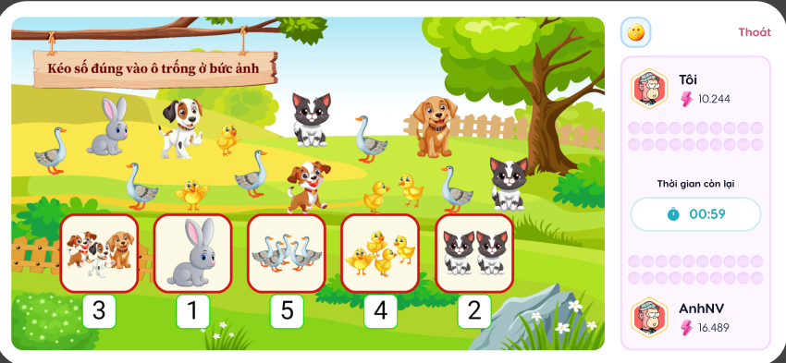
B1: Bấm chọn icon emoticon để bật, tắt hiển thị danh sách emoticon
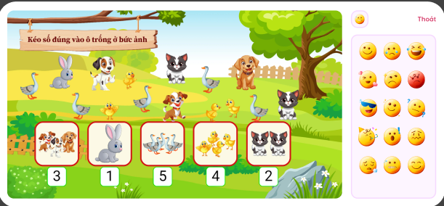
B2: Chọn emoticon bất kỳ
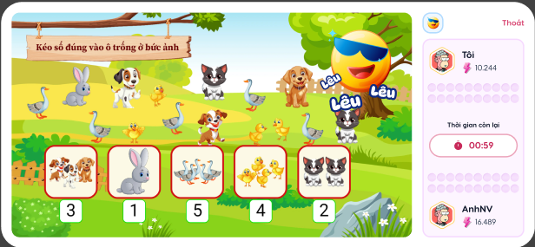
- Khi học sinh bấm chọn 1 emotion bất kỳ thì màn hình đối thủ sẽ hiển thị emoticon đó trong 3 - 5 giây rồi biến mất

Chọc để nhắc
- Người thách đấu:
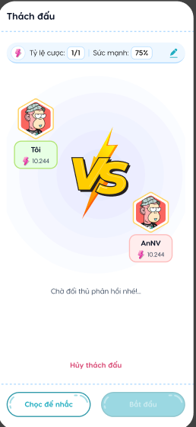
- Bấm chọn “Chọc để nhắc”
- Chỉ enable “Chọc để nhắc” khi đối thủ chưa chấp nhận lời thách đấu

Người bị thách đấu nhận nhiều lời mời thách đấu cùng lúc
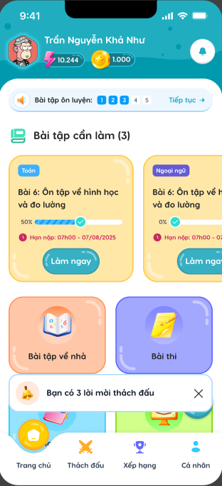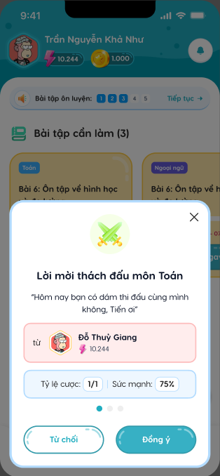
- Bấm chọn “Bạn có 3 lời mời thách đấu” để xem các lời mời
- Vuốt màn hình từ phải sang trái để xem lời mời tiếp theo
- Bấm chọn “X” để đóng popup
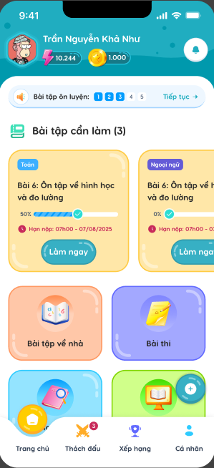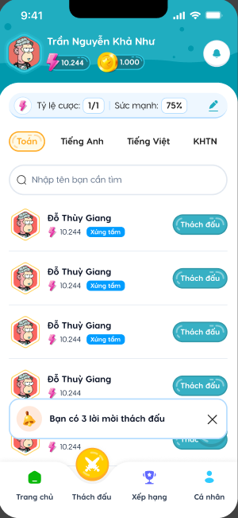
- Bấm chọn “Thách đấu”.

Hủy thách đấu khi chờ đối thủ chấp nhận
- Người thách đấu
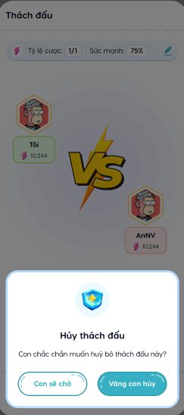

B1: Bấm chọn “Hủy thách đấu”
B2: Bấm chọn “Vâng, con hủy”

- Học sinh chọn hủy thách đấu khi đang chờ đối thủ nhận lời thách đấu hoặc trước khi bắt đầu thi.
- Người nhận lời thách đấu:
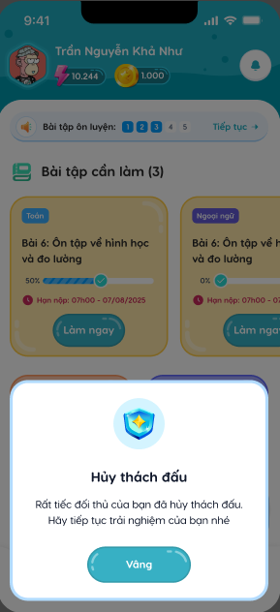
- Chọn “Vâng” và trờ về màn hình trước khi nhận lời thách đấu

Đối thủ từ chối thách đấu
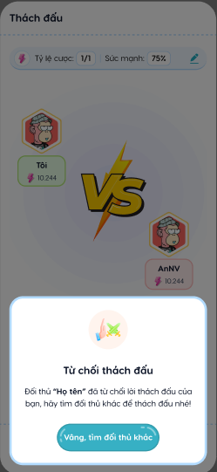
- Bấm chọn “Vâng, tìm đối thủ khác”
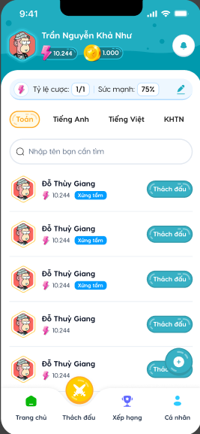
- Tiếp tục tìm đối thủ khác để thách đấu

Edit
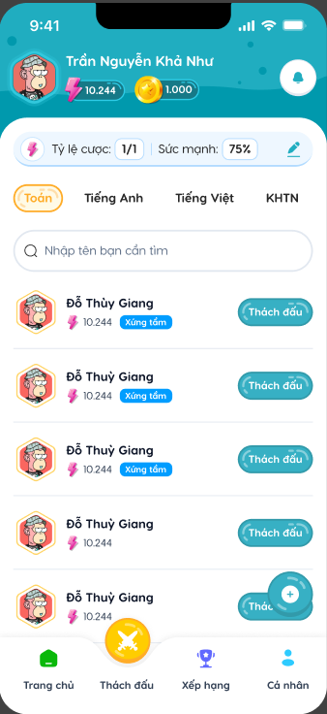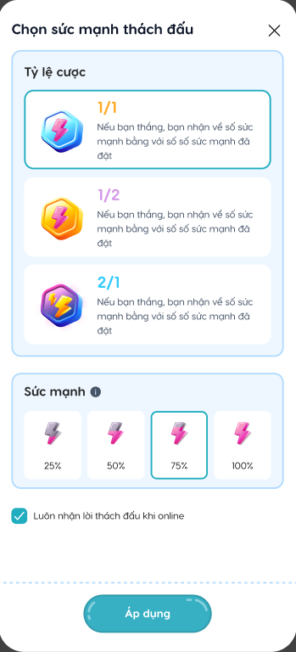

B1: Bấm chọn icon edit
B2: Bấm chọn tỉ lệ cược

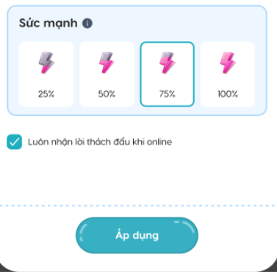
B3: Bấm chọn sức mạnh
B4: Bấm chọn “Áp dụng”
- Sau khi học sinh bấm chọn icon tooltip hệ thống sẽ hiển thị popup thông báo

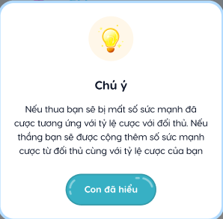
- Học sinh bấm chọn “Con đã hiểu” để đóng popup
- Học sinh có thể tùy chọn “Luôn nhận lời thách đấu khi online”
- Mức cược là số % của số sức mạnh đang có (ví dụ: 75% của 10.000 sức mạnh)

Chat group

- Vào phòng chat
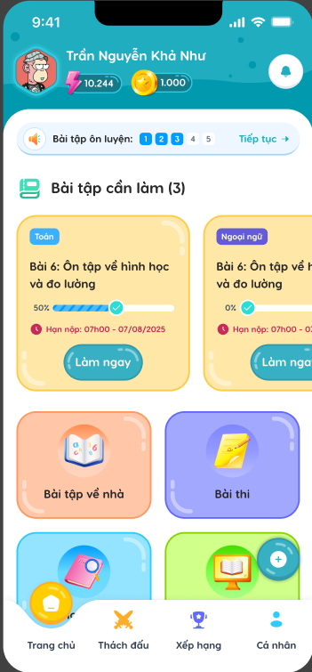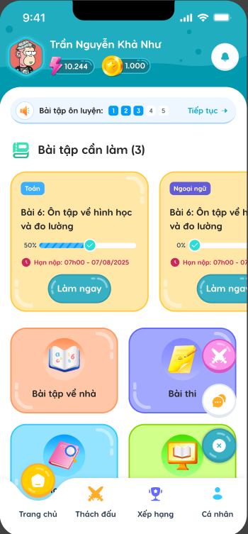

B1: Bấm chọn icon “+”
B2: Bấm chọn icon chat
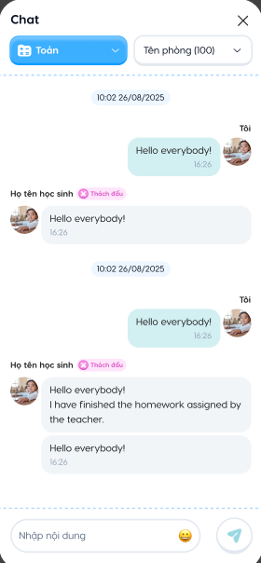

  - Hệ thống sẽ tự động dựa vào môn học mà học sinh có sức mạnh cao nhất hoặc môn học mà học sinh đang lựa chọn để thách đấu và xếp 1 phòng bất kì trong môn học đó. Học sinh có thể chọn lại phòng, môn học.
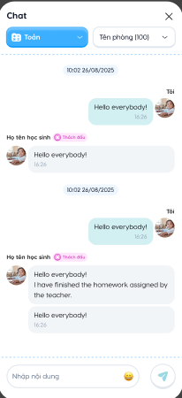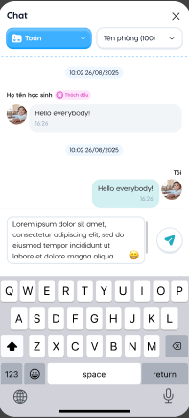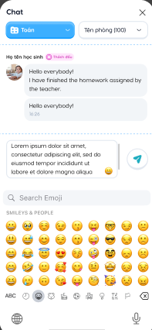

- Trò chuyện:
B1: Bấm chọn ô “nhập nội dung”
B2: Nhập nội dung
B3: Bấm chọn emoji (tương ứng với emoji bàn phím của các loại máy đang sử dụng)
B4: Bấm chọn emoji bất kỳ
B5: Bấm chọn icon send
- Thách đấu:
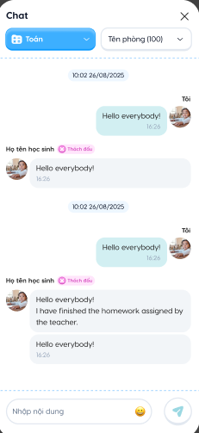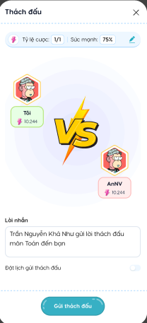
- Bấm chọn “Thách đấu”

- Đổi phòng chat
- Chuyển sang phòng chat của môn học khác
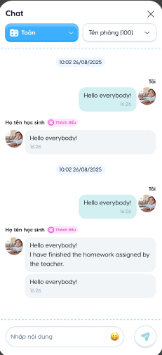
B1: Bấm chọn ô hiển thị tên môn học (Toán)
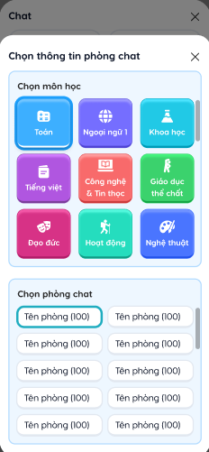
B2: Chọn môn học
B3: Chọn phòng chat

- Chuyển phòng chat ở môn học hiện tại

B1: Bấm chọn ô hiển thị tên phòng “Tên phòng(100)”

B2: Chọn phòng chat
- Học sinh cũng có thể chọn môn học khác rồi chọn phòng chat

Thách đấu nhanh

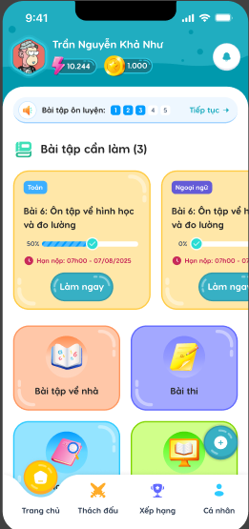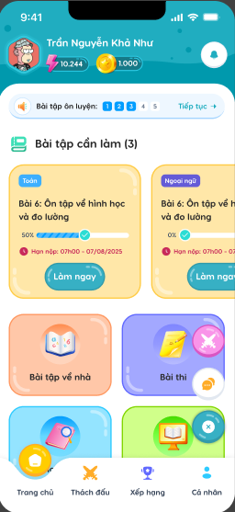

B1: Bấm chọn icon “+”
B2: Bấm chọn icon thách đấu (màu tím)
- Luật:
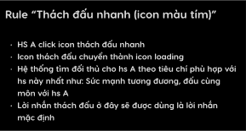
- Sau khi hệ thống tìm được đối thủ thì người thách đấu sẽ chuyển sang màn hình chờ đối thủ chấp nhận lời thách đấu
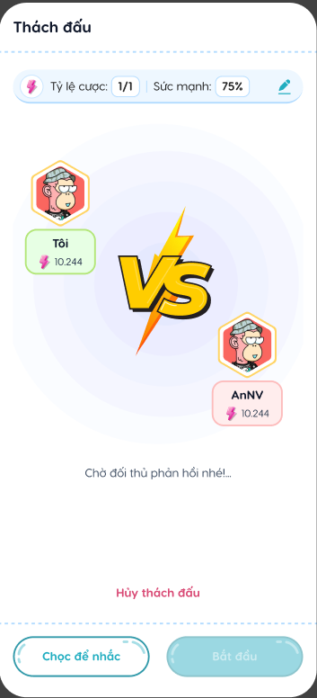

Xem thông tin đối thủ
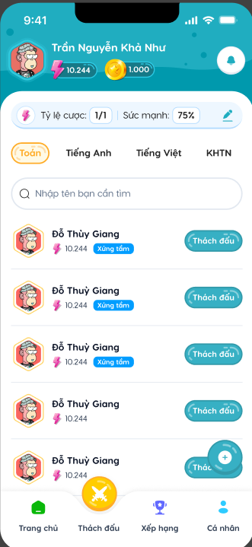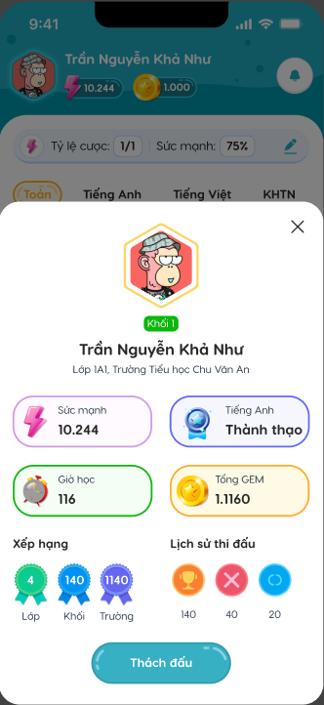

- Bấm chọn ảnh đại diện của đối thủ
- Bấm chọn “Thách đấu” để thách đấu ngay với đối thủ

Tìm kiếm đối thủ (Search)
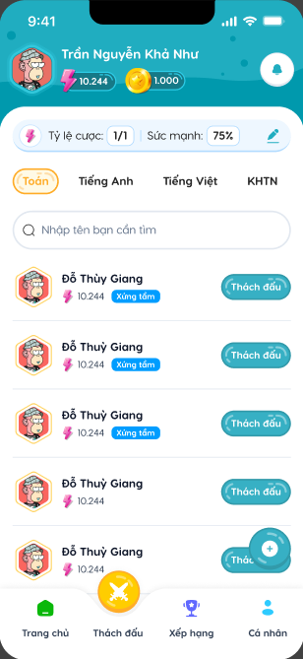

B1: Bấm chọn vào ô “Nhập tên bạn cần tìm”
B2: Nhập tên
- Tìm thấy đối thủ
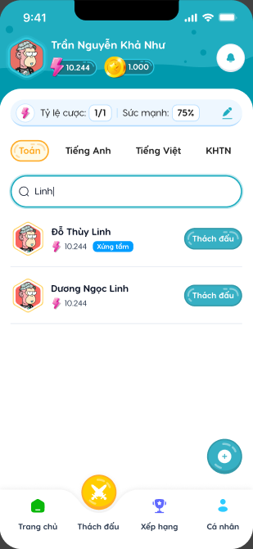
- Không tìm thấy đối thủ
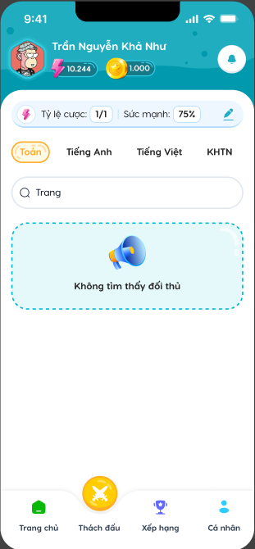

Xếp hạng
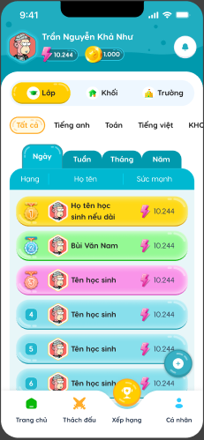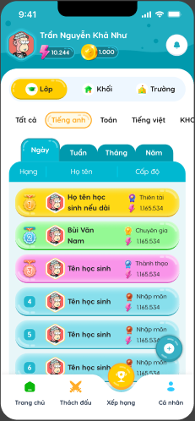

B1: Bấm chọn “Xếp hạng”
B2:
- Chọn quy mô: lớp, khối, trường
- Chọn môn học
B3: Chọn thời gian: Ngày, tuần, tháng, năm

- Mô tả
